КОНСОЛИДОВАНИ ПЛАН ПОСЛОВАЊА
ЗП “ХИДРОЕЛЕКТРАНЕ НА ДРИНИ”а.д.Вишеград и ХЕ “БИСТРИЦА”д.о.о Фочa ЗА 2021.годину



САДРЖАЈ

УВОД

ОСНОВНИ ПОДАЦИ КОНСОЛИДОВАНОГ ПЛАНА ПОСЛОВАЊА ЗА 2021.ГОДИНУ 6

ТЕХНИЧКО-ЕНЕРГЕТСКИ ДИО

План производње за 2021.годину 10
Кумулативни И квартални план производње за 2021.годину 11
ПЛАН ИНВЕСТИЦИЈА

Увод 13
План инвестиција ЗП “Хена Дрини”-технички опис 14
План инвестиција за 2021.годину 17
План инвестиција за 2021.годину по кварталима 20
Планиране набавке основних средстава 23
План инвестиција ХЕ “Бистрица” за 2021.годину 29

ЕКОНОМСКО-ФИНАНСИЈСКИ ДИО

Консолидовани финансијски резултат 35
Структура консолидованих прихода 37
Структура укупних расхода ЗП “ХЕ на Дрини” 40
Структура укупних расхода ХЕ “Бистрица” 43
Структура укупних расхода -консолидовани 46

МЈЕРЕ ЗА ОСТВАРЕЊЕ ПЛАНА ПОСЛОВАЊА 49

КОНСОЛИДОВАНИ ПЛАН ПОСЛОВАЊА ЗП „ХИДРОЕЛЕКТРАНЕ НА
ДРИНИ“ а.д. ВИШЕГРАД и ХЕ „БИСТРИЦА“ д.о.о. ФОЧА, ЗА 2021.год.,
УРАЂЕН ЈЕ НА ОСНОВУ МЕТОДОЛОГИЈЕ и СМЈЕРНИЦА МХ ЕРС МП а.д.
ТРЕБИЊЕ, И У ПОТПУНОСТИ ЈЕ УСКЛАЂЕН СА КОНСОЛИДОВАНИМ
ПЛАНОМ ПОСЛОВАЊА МХ ЕРС-а ЗА 2021. ГОДИНУ.

УВОД

Зависно предузеће “Хидроелектране на Дрини”а.д.Вишеград послује у саставу Мјешовитог Холдинга Електропривреда Републике Српске,као стратешког предузећа које обавља послове од општег интереса. Предузеће је регистровано као акционарско друштво од августа 2005. године, са следећом структуром власништва акционарског капитала: МП МХ ЕРС 65,000396 %, Фонд ПИО 10,043168 % Фонд за реституцију РС 5,0 % и друга правна и физичка лица 19,956436 %. Сједиште предузећа је у Вишеграду на адреси: комплекс-Андрићград.

Матични подаци: Матични број 01794949, ЈИБ 440049762000, шифра дјелатности 3511.

СТАТУСНЕ ПРОМЈЕНЕ

ХЕ “Бистрица” д.о.о. Фоча

Током 2019. године, донешено су и усвојено низ одлука на свим органима управљања предузећа, које се тичу куповине свих удјела од постојећих улагача у друштву ХЕ Бистрица и за те намјене су реализована средства од 20.767.277 КМ. Након што су извршена плаћења постојећим улагачима, Окружни привредни суд у Требињу је дана 16.01.2020. године, издао Рјешење о регистрацији нових улога са 100 %-тним власништвом нашег предузећа у друштву ХЕ Бистрица.
Такође, у 2020. години реализована је докапитализација друштва ХЕ “Бистрица” од 4.100.000 КМ, чиме је основни капитал друштва ХЕ “Бистрица” повећан са 10.212.995 КМ на 14.312.995 КМ. Наведено повећање основног капитала регистровано je Рјешењем Окружног привредног суда у Требињу дана 28.09.2020. године.

ДОКАПИТАЛИЗАЦИЈА ДРУШТВА ХЕ “БИСТРИЦА” У 2021. ГОДИНИ

Узимајући у обзир да је ЗП “ХЕ на Дрини” оснивач и 100 %-тни власник друштва ХЕ “Бистрица” д.о.о. Фоча, а у циљу финансирања Плана инвестиција и трошкова текућег пословања друштва ХЕ “Бистрица”, предузеће у 2021. години планира извршити докапитализације повећањем основног капитала друштва ХЕ “Бистрица” у укупном износу од 12.703.000 КМ, од чега се за финансирање планираних инвестиција односи 9.066.000 КМ, а за финансирање текућих трошкова пословања 3.637.000 КМ. Конкретна улагања наведених средстава преко докапитализација, садржана су у Плану пословања ХЕ “Бистрица” за 2021. годину, као и Консолидованом плану пословања ЗП “ХЕ на Дрини” и ХЕ “Бистрица” за 2021. годину.

ЗАКОНСКИ ОКВИР

Законом о јавним предузећима, утврђена је обавеза израде и доношења трогодишњег плана пословања, и у његовом оквиру конкретизацију плана пословања за прву годину планског периода.

Члан 22.

План пословања поред осталог укључује:

а) План прихода и расхода,
б) Капиталне издатке предложене за период који обухвата план пословања,
ц) Изворе финансирања предложене за наведене капиталне издатке и друге
послов. циљеве,
д) Све зајмове чије узимање је планирано у периоду који обухвата план
пословања,
е) Гаранције чије је давање предложено за осигурање тих кредита,
ф) Приједлоге за оснивање или куповину нових предузећа или послова ( било у
цјелини или дјелимично) или продају било којег од зависних друштава
(супсидијара), те кадровску попуну, као и пратеће расходе за исто,
г) Приједлоге за продају непокретне имовине,
х) Приједлоге за кориштење вишка прихода за период који обухвата план
пословања,
и) Предвиђене финансијске извјештаје, функционални и главни буџет са
полугодишњим анализама варијанте и буџет обртног капитала, који морају
одражавати планиране активности предузећа и са тим активностима повезане
приходе и трошкове.

Члан 23.

План пословања за период за који је донешен представља основу пословних активности предузећа у погледу оних питања каја садржи.

Полазећи од претходног , поред осталог утврђено је следеће:

1. На нивоу предузећа - акционарских друштава и МХ ЕРС-а, раде се трогодишњи и
годишњи планови пословања, уз кориштење постојећих стандарда који регулишу ово
питање и “Методологије и смјерница” које утврђује Управа и Надзорни одбор МП МХ
ЕРС-а.

2. Управа и Надзорни одбор МХ ЕРС-а, сваког мјесеца разматрају остварење
плана на нивоу МХ ЕРС-а и сваког предузећа појединачно. Такође, исти
органи покрећу и активности на изради Ребаланса плана пословања, углавном
због одступања у кретању кључних економских и техничких показатеља
пословања (производње, прихода и расхода, инвестиција и др.).

Након истека прве године трогодишњег плана, исти се утврђује за наредни
трогодишњи период, тако да увијек постоји континуитет трогодишњег планирања.

- Смјернице за израду трогодишњег плана пословања које утврђује и доноси
Управа и Надзорни одбор МП МХ ЕРС-а, дефинишу : електроенергетски биланс,
прогнозу услова пословања , кључне показатеље извршења пословне политике
и термин план усвајања ( послије усвајања консолидованог плана пословања
на органима МХ ЕРС-а и Влади РС, исти се доставља зависним предузећима на
усаглашавање својих планова и коначно усвајање).

Такође, важно је истакнути и неколико битних фактора који су карактеристични за
2019.годину и који директно утичу на исказивање економских показатеља пословања:

1. Верификовани хидролошки низ, на основу кога планирана производња у
планском периоду износи 925.000.000 kWh електричне енергије годишње,

2. Просјечној цијени електричне енергије од 3,26 pf/kWh, утврђеној Рјешењем
РЕРС-а, по којој се обрачунава произведена енергија од 01. јануара 2019. године,

3. Обрачунатом приходу од продаје и то за: планирану енергију на годишњем нивоу
30,16 мил.КМ и планирани финасијски обим помоћних услуга на годишњем нивоу
од 1,33 мил. КМ (Дирекција за снабдијевање МХ ЕРС),

4. Планираном броју запослених од 325 радника, од чега се на ЗП “ХЕ на Дрини”
односи 315 радника, а на ХЕ “Бистрица” 10 радника,

5. Планираној цијени рада од 140 КМ и накнади за регрес од 1.000 КМ.

ОСНОВНИ ПОДАЦИ ИЗ КОНСОЛИДОВАНОГ ПЛАНА ПОСЛОВАЊА ЗА 2021. ГОДИНУ

1. Планирана производња електричне енергије износи 925.000.000 kWh, и утврђена
је на основу подлога из актуелног и верификованог хидролошког низа, са
70 %- тном вјероватноћом појаве укупног дотока.

2. Укупни консолидовани приходи планирани су у износу од 31.686.000 КМ и за
22,36 % су већи од ребалансираних укупних прихода за 2020. годину (25.896.000 КМ).

3. Укупни консолидовани расходи су планирани са 33.224.000 КМ, и за 10,04 % су
мањи од планираних по ребалансу за 2020. годину (36.931.000 КМ),

4. Планирани бруто резултат у консолидацији је негативан и износи 1.538.000 КМ,

5. Планирана продајна цијена износи 3,26 pf/kWh.

6. Планирана цијена коштања у консолидацији износи 3,59 pf/kWh.

7. Планирана структура консолидованих расхода за 2021. годину је:

- амортизација: …………………………………. 35,55 %,
- бруто зараде: ……………………………......... 26,15 %,
- порези и доприноси: ………………………….18,74 %,
- производне услуге:……………………….. …….3,21 %,
- нематеријални трошкови: ……………………. 3,10 %,
- трошкови материјала:…………….…………… 1,75 %,
- трошкови резервисања: ……………….……. 0,22 %,
- финансијски расходи: ……….…..………..…..11,28 %.

Наведена структура консолидованих расхода укључује планиране расходе ЗП “ХЕ на Дрини” од 29,58 мил.КМ и планиране расходе ХЕ “Бистрица” од 3,64 мил.КМ, као и учешће трошковних позиција у билансу успјеха у укупним консолидованим расходима.

8. Кретања продајне и цијене коштања по кварталима:
pf/kWh
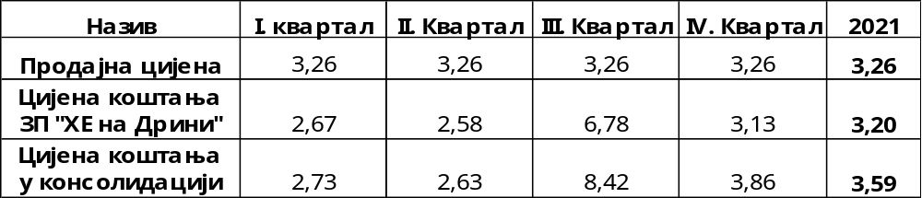

9. Предузеће “ХЕ на Дрини” у 2021. години нема намјеру узимања нових кредита од
домаћих или иностраних кредитних институција, јер располаже са довољним
степеном ликвидности потребним за финансирање трошкова текућег
пословања као и планираних инвестиционих пројеката. ХЕ “Бистрица” д.о.о.
планира финансирати један дио својих пословних активности у 2021. години са
властитим средствима кроз докапитализације од стране власника друштва, а
други дио који се односи на инвестиције преко ино-кредитних средстава.

10. Предузеће “ХЕ на Дрини” у 2021. години нема намјеру продаје непокретне имовине.

РАСПОРЕД НЕТО ДОБИТИ

Под условом да предузеће “ХЕ на Дрини” оствари позитиван финансијски резултат у 2021. години, расподјела нето добити извршиће се примјењујући законске прописе, смјернице МП МХ ЕРС и интерна планска документа, на следећи начин:

- за резерве (законске и статутарне): од 5 до 50 %,
- за донације : 10 % ( спорт,здравство, просвета, култура, социјалне и хуманитарне сврхе) и
- за дивиденде или у нераспоређену добит: преостали износ након издвајања за резерве и донације.

Расподјелу остварене нето добити за 2021. годину, могуће је реализовати након
усвајања ревизорског извјештаја за 2021. годину, и то посебном Одлуком Скупштине акционара на приједлог Надзорног одбора и уз сагласност Управе и Надзорног одбора МП МХ ЕРС.

Консолидовани план пословања за 2021. година, обухвата следеће области:

I. ТЕХНИЧКО- ЕНЕРГЕТСКИ ДИО
II. ИНВЕСТИЦИОНИ ДИО
III. ЕКОНОМСКО-ФИНАНСИЈСКИ ДИО

I. ТЕХНИЧКО – ЕНЕРГЕТСКИ ДИО

I. ПЛАН ПРОИЗВОДЊЕ ЕЛЕКТРИЧНЕ ЕНЕРГИЈЕ ЗА 2021. ГОДИНУ

План производње електричне енергије за 2021. годину, базира се на техничким могућностима објекта, планираном мјесечном дотоку воде на основу верификованог хидролошког низа са 70 %-тном вјероватноћом појаве дотока,и усвојеним електро-енергетским билансом РС за 2021. годину.

Расположиви капацитети ХЕ Вишеград су инсталисане снаге на прагу електране од 315 МW.
У 2021. години се планира редовни годишњи ремонт агрегата у трајању од 92 дана, у времену од 01.07. до 30.09.2021. године.

- МЈЕСЕЧНИ ПЛАН ПРОИЗВОДЊЕ:
kWh
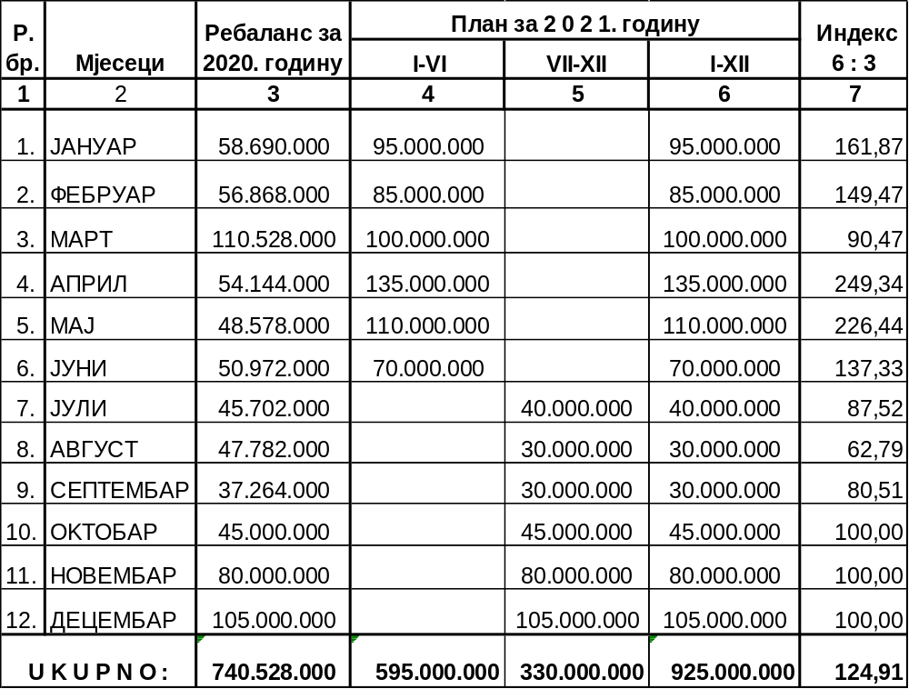

2. КУМУЛАТИВНИ ПЛАН ПРОИЗВОДЊЕ
kWh
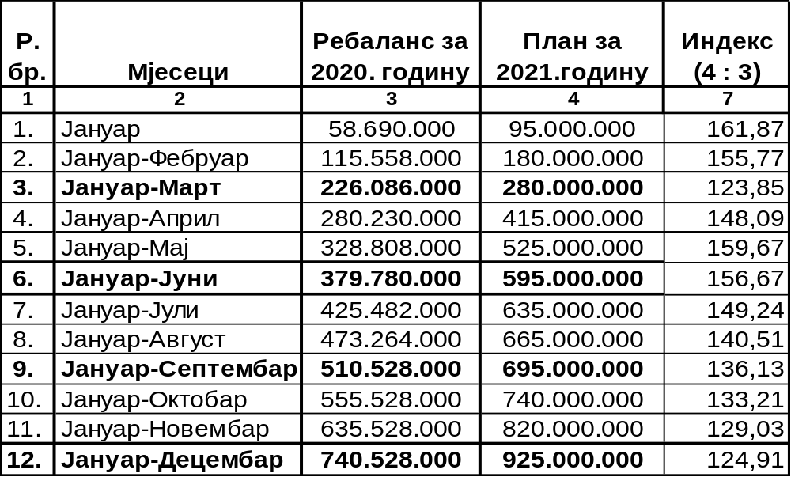

3. КВАРТАЛНИ ПЛАН ПРОИЗВОДЊЕ:
kWh
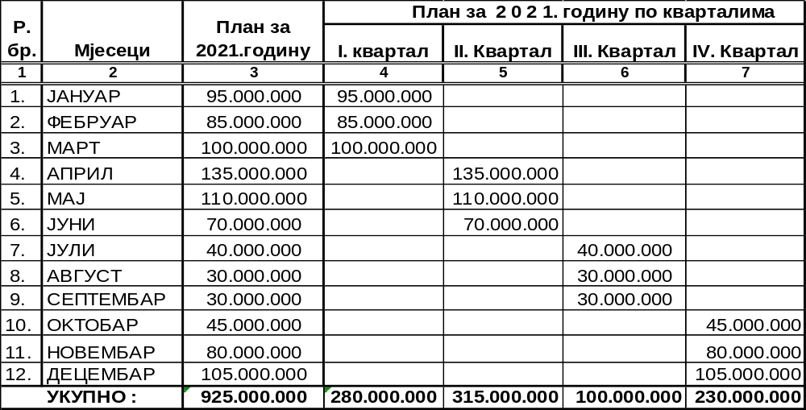

II. ИНВЕСТИЦИЈЕ

ПЛАН ИНВЕСТИЦИЈА: ЗП “ХЕ НА ДРИНИ”

План инвестиција за 2021. годину, износи 10.518.000 КМ, од чега би се комплетан план реализовао из властитих извора.

Динамика инвестиционих улагања за 2021. годину по кварталима је следећа:

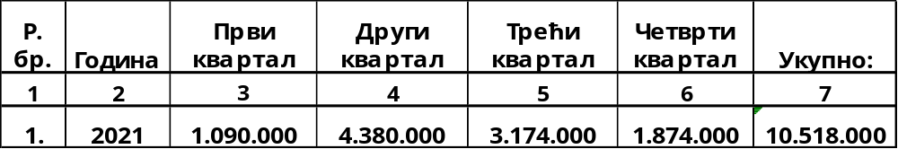

Алокација укупних инвестиционих улагања према намјени је следећа:

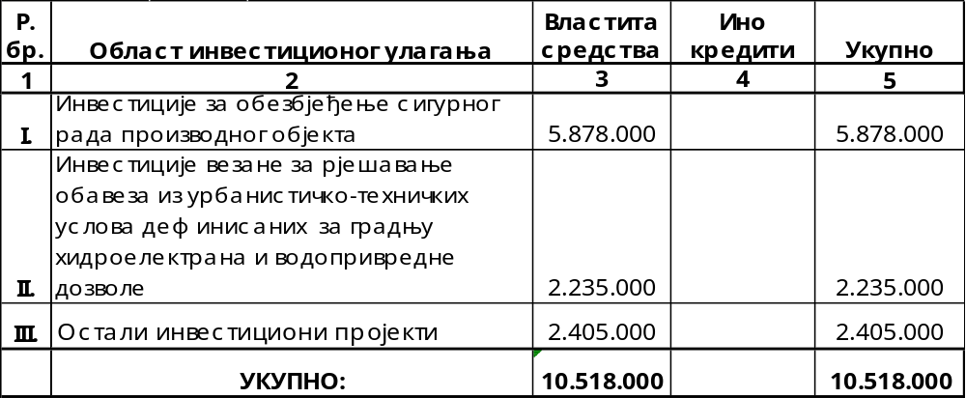

ПОСЕБНА РАЗВОЈНА УЛАГАЊА

Докапитализације ХЕ Бистрица

Узимајући у обзир да је ЗП “ХЕ на Дрини” оснивач и 100 %-тни власник друштва ХЕ “Бистрица” д.о.о. Фоча, а у циљу финансирања Плана инвестиција и трошкова текућег пословања друштва ХЕ “Бистрица”, предузеће у 2021. години планира извршити докапитализације повећањем основног капитала друштва ХЕ “Бистрица” у укупном износу од 12.703.000 КМ, од чега се за финансирање планираних инвестиција односи 9.066.000 КМ, а за финансирање текућих трошкова пословања 3.637.000 КМ. Реализација планираних улагања наведених средстава, преко докапитализација, има за циљ судску регистрацију на повећању основног капитала друштва ХЕ “Бистрица”.
ЗП “ХЕ НА ДРИНИ”- ПЛАН ИНВЕСТИЦИЈА ЗА 2021. ГОДИНУ
КРАТАК ОПИС ПРОЈЕКАТА

Основни циљеви Плана инвестиција као и посебних развојних улагања за 2021. годину базирају се на:
- оптималној погонској спремности енергетских постројења и с тим у вези
реализацији планираних пројеката за обезбеђење сигурног и континуираног рада
агрегата ХЕ Вишеград,
- јачању економске снаге предузећа кроз индиректно учешће у реализацији
изградње нових ХЕ објеката на р.Бистрици и истражне радове на новим ХЕ
потенцијалима,
- дефинитивном испуњењу свих обавеза из услова Водопривредне и Еколошке дозволе,
- увођењу нових и проширењу постојећих информационих технологија и система и
- набавку нових и проширење постојећих радних простора.

Преглед планираних инвестиција за 2021. годину:

I. ИНВЕСТИЦИЈЕ ЗА ОБЕЗБЕЂЕЊЕ СИГУРНОГ РАДА ПРОИЗВОДНОГ
ОБЈЕКТА: 5.878.000 КМ

1.Инвестиционо одржавање које има карактер инвестиционог улагања

Инвестиција се планира као стратешка резерва у случају већих хаварија на
виталној електро-енергетској или машинској опреми, узрокованих вишом силом
или другим непредвиђеним околностима. Планирана вриједност за 2021. годину,
износи 200.000 КМ.

2. Набавка основних средстава

Планирана набавка основних средстава за 2020. годину, укуључујући надоградњу
управљачког система SCADA и учешће у изради Идејног пројекта на унапређењу
мјерења и дијагностике у производном систему, износи 5.558.000 КМ, са
напоменом да су аналитички прегледи по врстама опреме и организационим
дијеловима предузећа садржани у посебном прегледу као саставном дијелу
плана инвестиција за 2021. годину.

3. Консултантске услуге на уградњи и пуштању у рад дигиталног турбинског
регулатора

Пратећа опрема без које није могућ рад турбина су и турбински регулатори, који
сe састоје од електроничког и хидрауличког дијела. Резервни дијелови за замјену
електроничког дијела регулатора су набављени и уграђени на АГ-3 и тај посао је
потребно урадити, уз активно учешће стручњака “Тоshibe”, и на преостала два
агрегата. У 2021. години предвиђена је уградња на још једном агрегату, са
планираним средствима за консултантске услуге од 120.000 КМ.
II. ИНВЕСТИЦИЈЕ ВЕЗАНЕ ЗА РЈЕШАВАЊЕ ОБАВЕЗА ПРЕДВИЂЕНИХ ВОДНОМ И
ЕКОЛОШКОМ ДОЗВОЛОМ: 2.235.000 КМ

1. Учешће у рјешавању третмана отпадних вода града Вишеграда

Тачком 3.7. Водопривредне дозволе издате од стране Министарства
пољопривреде, шумарства и водопривреде РС - ЈУ “Воде Српске”Бијељина,
прецизирано је да се у процесу рјешавања третмана отпадних вода града
Вишеграда прате активности ЈУ“Воде Српске”, ХЕ Бајина Башта и општине
Вишеград.

Планирано је да се цијели пројекат заврши у планском раздобљу 2021.-2022.
година, с тим што се потребна средства за учешће у финансирању пројекта у
2021. години, процјењују на износ од 300.000 КМ.

2. Учешће у рјешавању третмана отпадних вода града Горажда

Тачком 3.7. Водопривредне дозволе, издате од стране Министарства
пољопривреде, шумарства и водопривреде РС - ЈУ “Воде Српске”Бијељина,
прецизирано је да се у процесу рјешавања третмана отпадних вода града
Горажда, прате активности ЈУ “Воде Српске”, Агенције за воде ФБиХ и локалних
заједница, у складу са Генералним уговором о регулисању међусобних обавеза
у заједничком обезбеђењу средстава закљученим 30.03.1990.године.

Планирано је да се цијели пројекат заврши у планском раздобљу 2021.- 2023.
година, с тим што се потребна средства за учешће у финансирању пројекта у
2021. години процјењују на износ од 500.000 КМ.

3. Припремни радови на реконструкцији моста у насељу “Душче” (низводно од
бране ХЕ)

Новом Еколошком дозволом са роком важења до 31.01.2023. године, у тачки 3.2.7.
дефинисано је предузимање одређених припремних радњи на реконструкцији
моста у насељу “Душче”, у сарадњи са општином Вишеград и другим
надлежним институцијама.
Припремне радње обухватају анализу постојећег стања остатака колско-
пјешачког моста на основу којих би се изадио пројекат реконструкције моста и
веза са постојећи саобраћајницама.

Планирана средства за ову фазу радова износе 100.000 КМ.

4. Извођење бушотина са уградњом инклинометарских конструкција на клизишту
“Дубац"

Препорука за наведену активност је садржана у књизи “Ревизиони елаборате техничког осматрања бране ХЕ Вишеград за период 2016.-2017.година”, која је урађена од стране института “Јарослав Черни”. Пројекат предвиђа извођење три геолошке бушотине са уградњом инклинометарских конструкција (цијеви), што ће омогућити инклинометарска мјерења и праћење помјерања тла на клизишту “Дубац”.

Планирана средства за наведене радове износе 35.000 КМ.

- Реконструкција приступних путева објектима ХЕ Вишеград

Новом Еколошком дозволом издатом са роком важења до 31.01.2023. године, предвиђено је да предузеће реконструише и изради приступне путеве постројењима и објектима ХЕ Вишеград са пратећим инфраструктурним објектима ( приступни путеви управној згради у комплексу “Андрићград”, санацију моста на ушћу р.Рзав код управне зграде предузећа, припремне радове на реконструкцији моста у насељу “Душче” низводно од бране ХЕ Вишеград и приступне путеви изграђеним алармним станицама и другим објектима у власништу предузећа).

За изградњу наведених приступних путева и дргих инфраструктурних објеката, планирана су средства од 1.300.000 КМ.

III. ОСТАЛИ ИНВЕСТИЦИОНИ ПРОЈЕКТИ: 2.405.000 КМ

У 2021. години, предузеће планира реализовати низ појединачних пројеката
углавном везаних за набавку нових објеката и радове на реконструкцији
постојећих објеката који су у власништву предузећа, као и потенцијалне
истражне радове на новим ХЕ објектима и то:

- набавка нових и доградња постојећих грађевинских објеката : 1.500.000 КМ,
- санација путне мреже у кругу ХЕ: 400.000 КМ,
- набавка нових информационих система: 155.000 КМ и
- истражни радови на новим ХЕ објектима: 350.000 КМ.

ПЛАН ИНВЕСТИЦИЈА ЗА 2021.г.-ЗП “ХЕ НА ДРИНИ”

KM 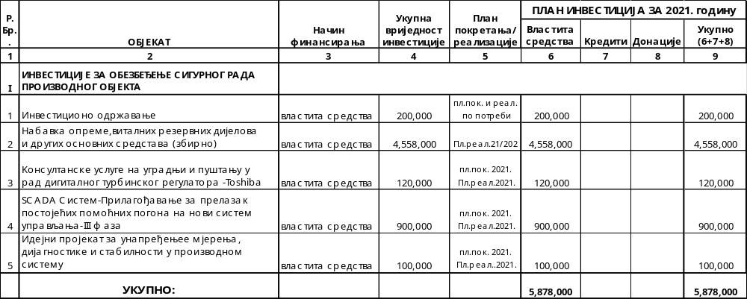

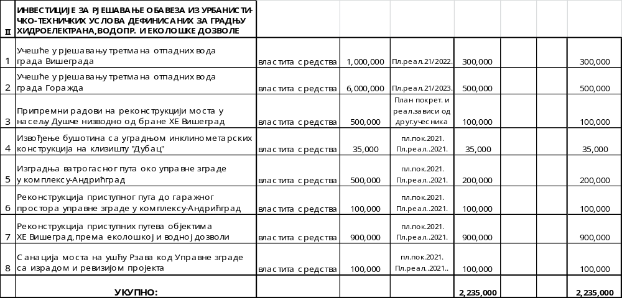

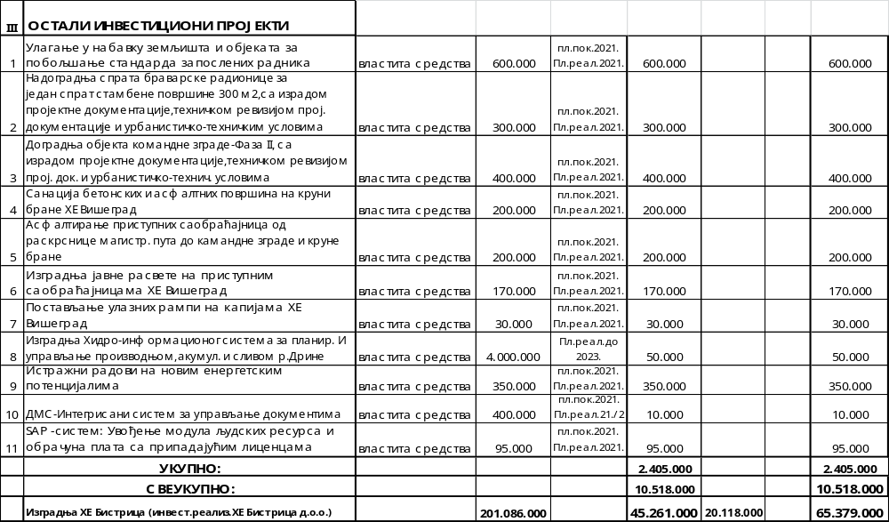

ПЛАН ИНВЕСТИЦИЈА ЗА 2021.г. ПО КВАРТАЛИМА-ЗП “ ХЕ НА ДРИНИ”
000 KM
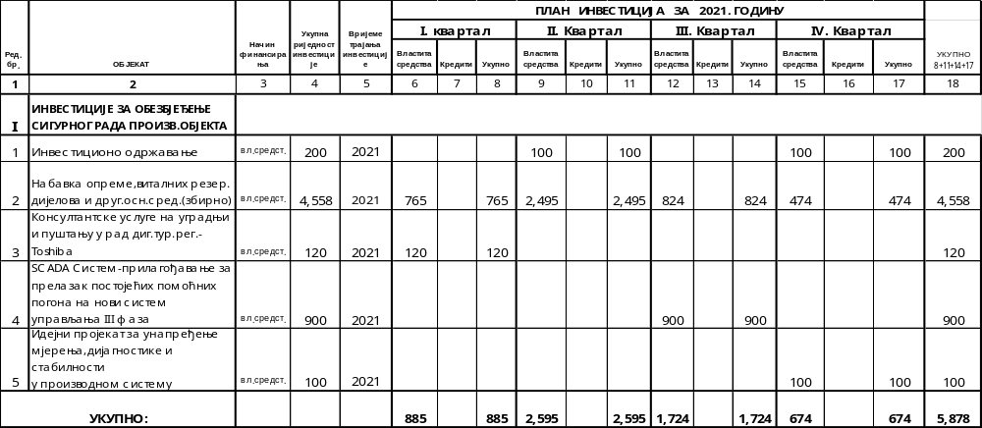

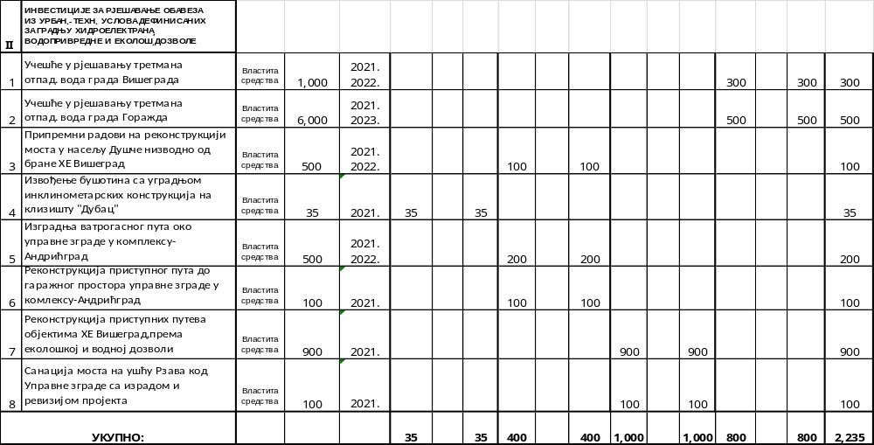

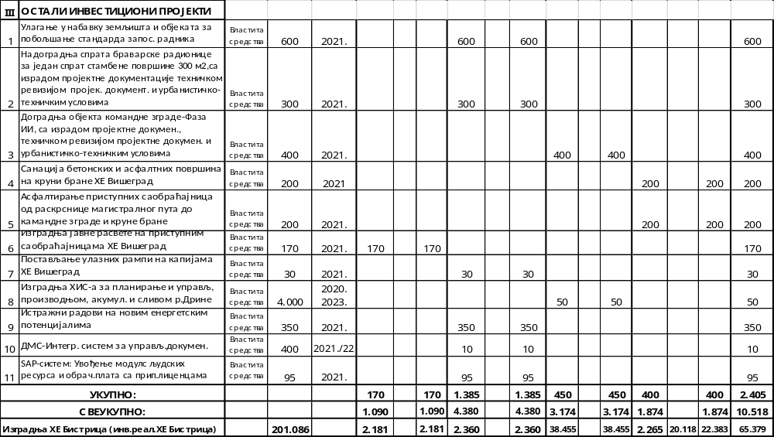
АНЛИТИЧКИ ПРЕГЛЕД ПЛАНИРАНИХ НАБАВКИ ОСНОВНИХ СРЕДСТАВА
ПРЕМА ПЛАНУ ИНВЕСТИЦИЈА ЗА 2021.г.ПО КВАРТАЛИМА-ЗП “ХЕ НА ДРИНИ”
KM
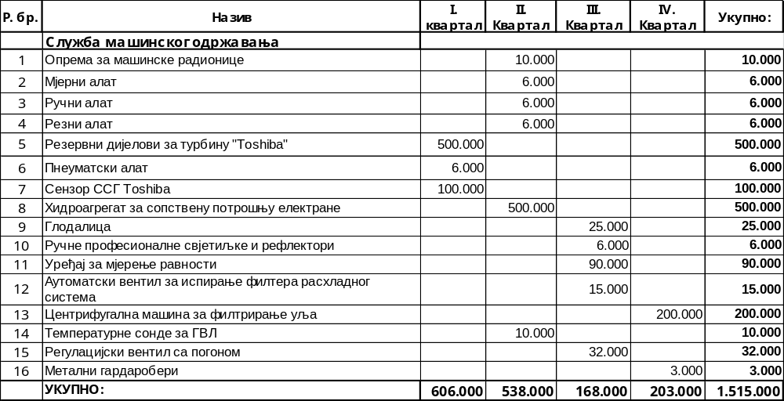

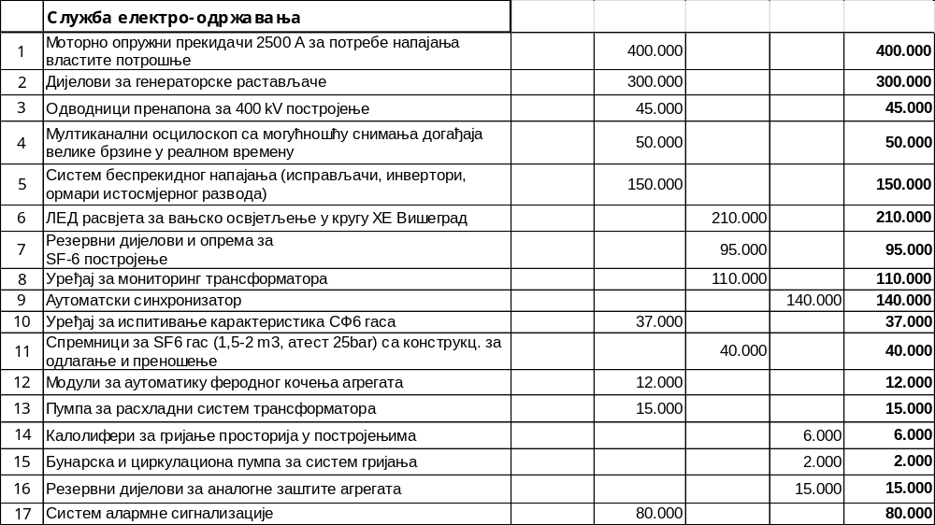

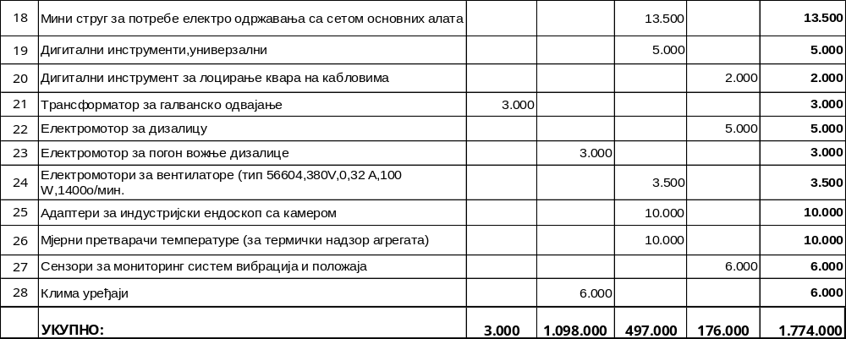

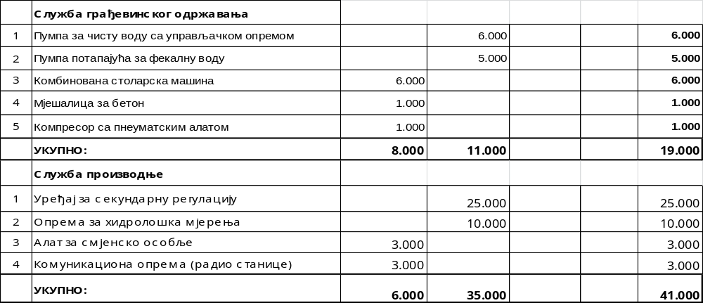

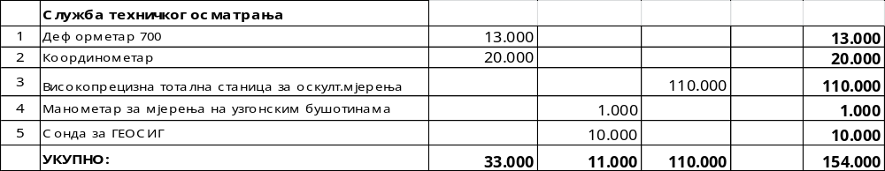

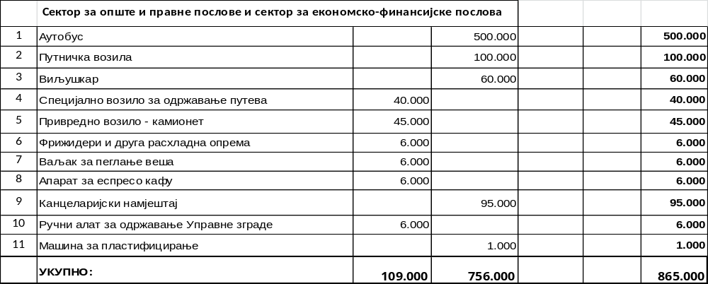

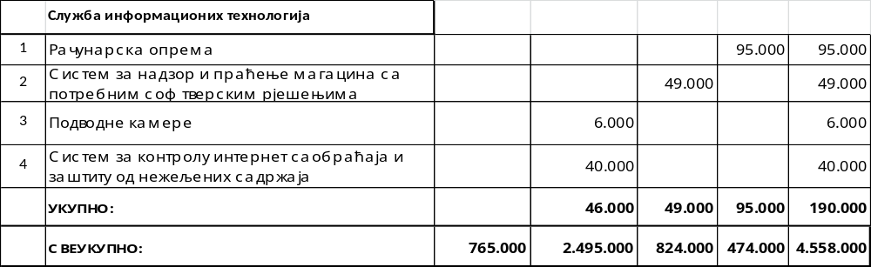

ПЛАН ИНВЕСТИЦИЈА ЗА 2021.ГОДИНУ-ХЕ”БИСТРИЦА”
000 KM
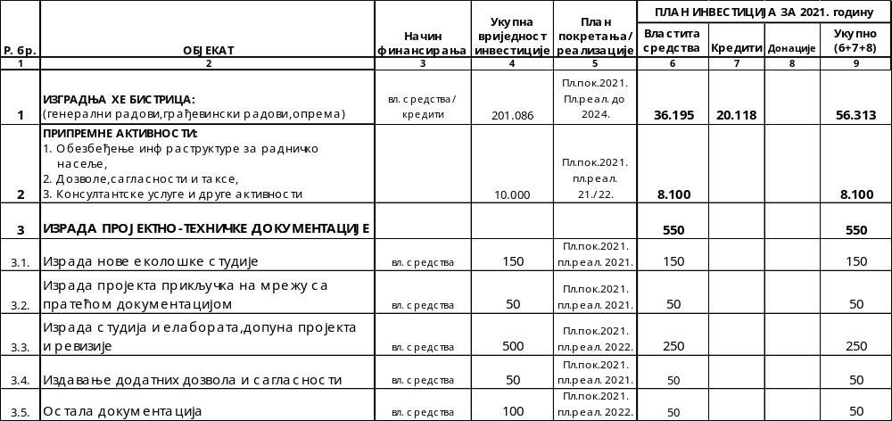

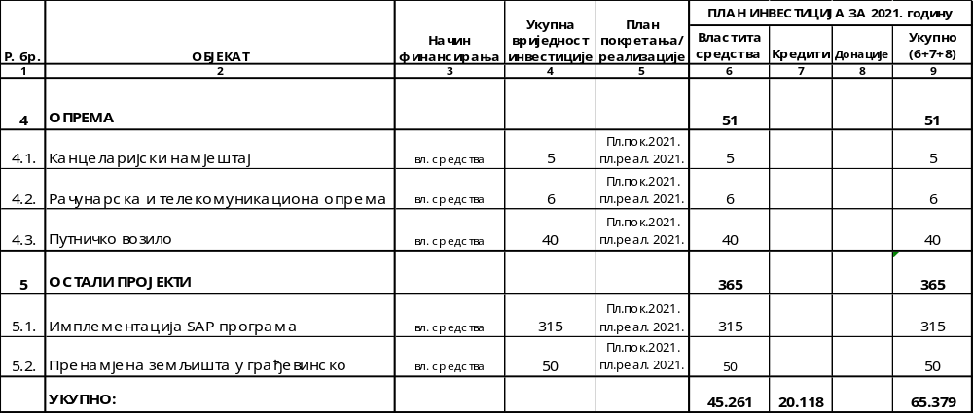

ПЛАН ИНВЕСТИЦИЈА ЗА 2021. ГОДИНУ ПО КВАРТАЛИМА-ХЕ “БИСТРИЦА”
000 KM
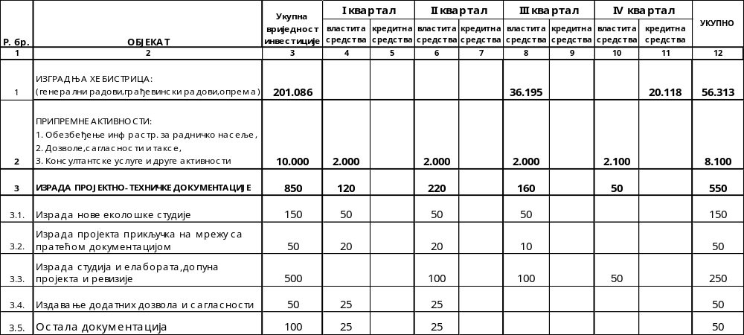

000 KM
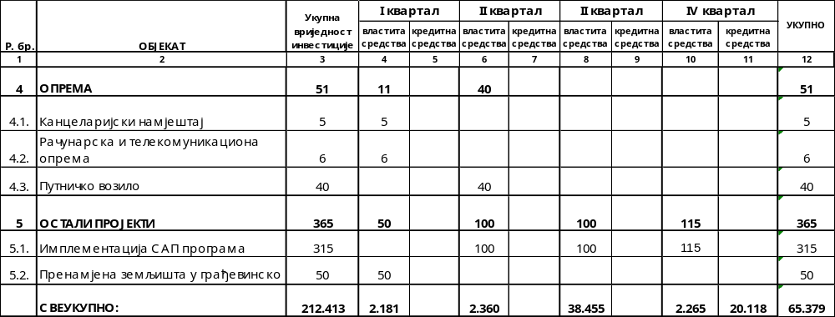

Укупна инестициона на изградњу ХЕ Бистрица за период од 2021-2024. године износе 201,08 мил. КМ, а финансираће се из властитих средстава 36,19 мил. КМ и из кредитних средстава 164,89 мил.КМ.

Властита средства ће бити обезбијеђена, једним дијелом из кредита, а другим из докапитализација које ће у наредном периоду извршити ЗП „ХЕ на Дрини“.

Кредитна средства ће бити обезбјеђења задуживањем код финансијске институције, са грејс периодом који је једнак периоду изградње хидроелектрана, а планирано је да се укупан износ дуга увећа за износ интеркаларне камате и трошкова осигурања кредита.

Под ставком „остала опрема“ планирана је набавка рачунарске и телекомуникационе опреме, намјештаја и путничког возила.

ЗБИРНИ ПРЕГЛЕД ПЛАНИРАНИХ ИНВЕСТИЦИЈА ЗА 2021.ГОДИНУ

000 KM
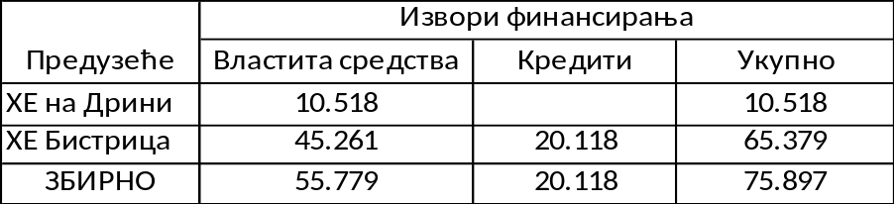

ХЕ “БИСТРИЦА”- ЗБИРНИ ПРЕГЛЕД ИЗВОРА ФИНАНСИРАЊА ИНВЕСТИЦИЈА ЗА 2021.ГОДИНУ
000 KM
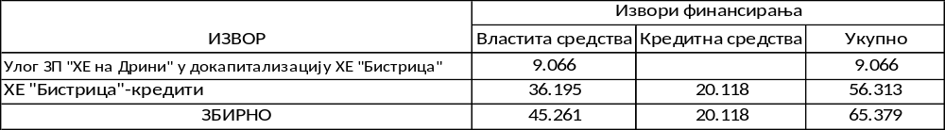

III. ЕКОНОМСКО-ФИНАНСИЈСКИ ДИО
КОНСОЛИДОВАНИ ФИНАНСИЈСКИ РЕЗУЛТАТ
KM
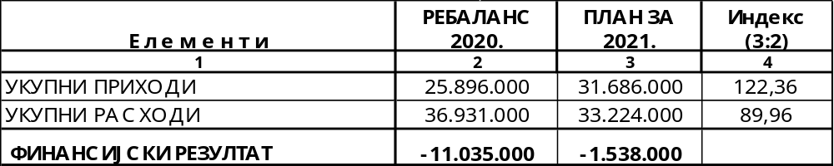

КОНСОЛИДОВАНИ ФИНАНСИЈСКИ РЕЗУЛТАТ ПО ПОЛУГОДИШТИМА
KM
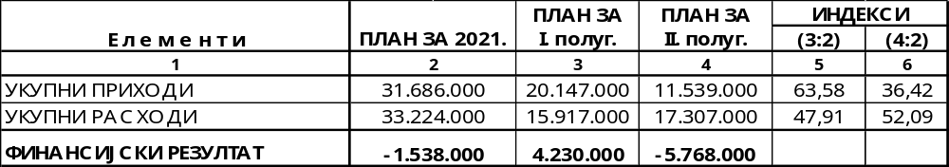

КОНСОЛИДОВАНИ ФИНАНСИЈСКИ РЕЗУЛТАТ ПО КВАРТАЛИМА
KM
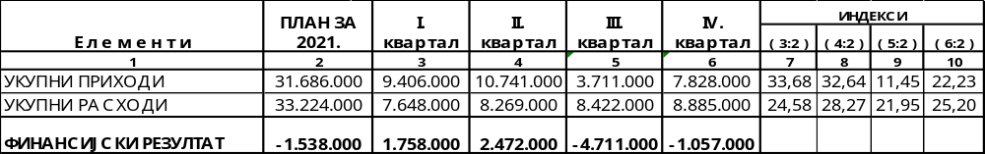

СТРУКТУРА КОНСОЛИДОВАНОГ ФИНАНСИЈСКОГ РЕЗУЛТАТА
KM
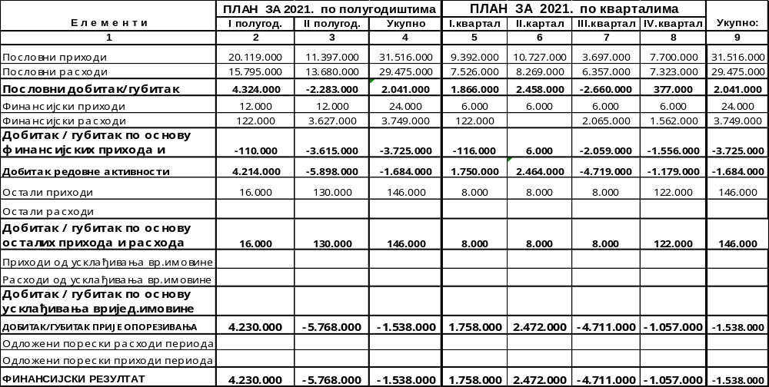

ПЛАН И СТРУКТУРА КОНСОЛИДОВАНИХ УКУПНИХ ПРИХОДА ЗА 2021.г.
KM
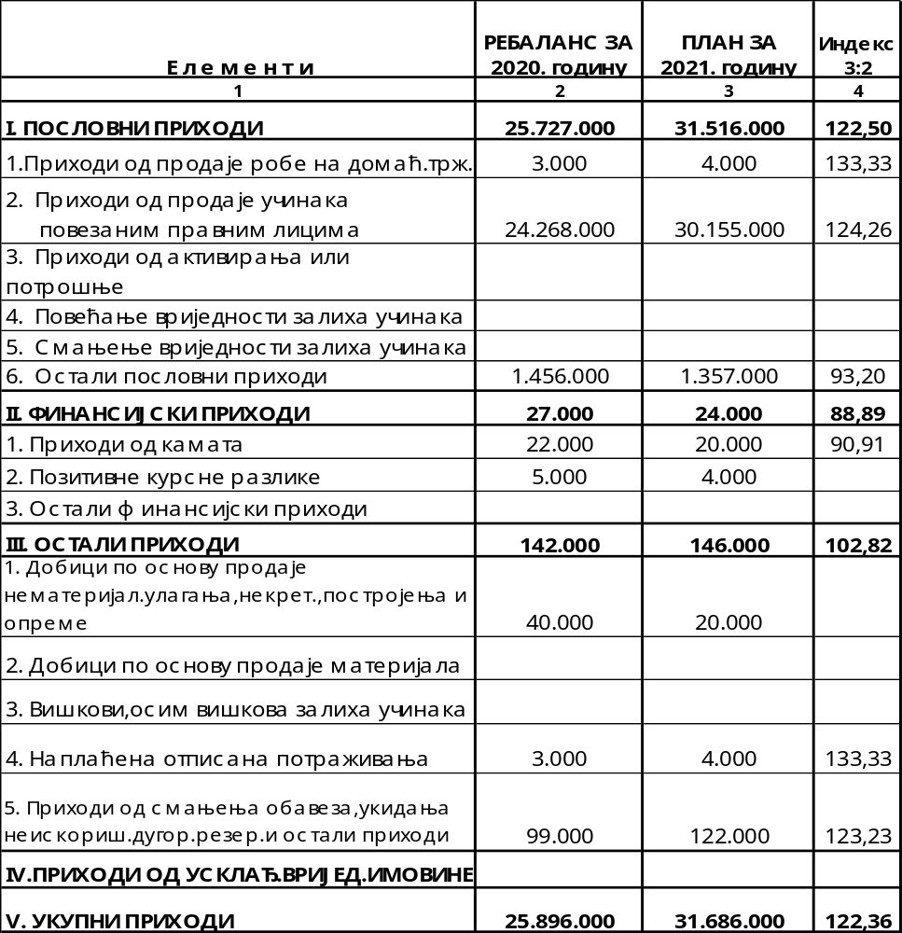

ПЛАН И СТРУКТУРА КОНСОЛИДОВАНИХ УКУПНИХ ПРИХОДА ЗА 2021.г.- ПО ПОЛУГОДИШТИМА

KM
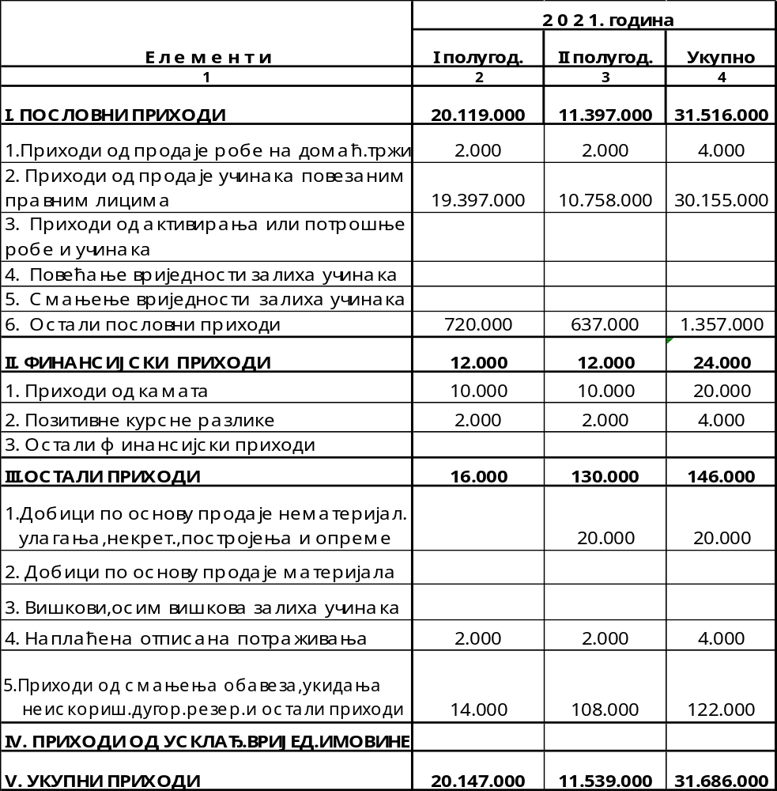

ПЛАН И СТРУКТУРА КОНСОЛИДОВАНИХ УКУПНИХ ПРИХОДА ЗА 2021.г.- ПО КВАРТАЛИМА
KM
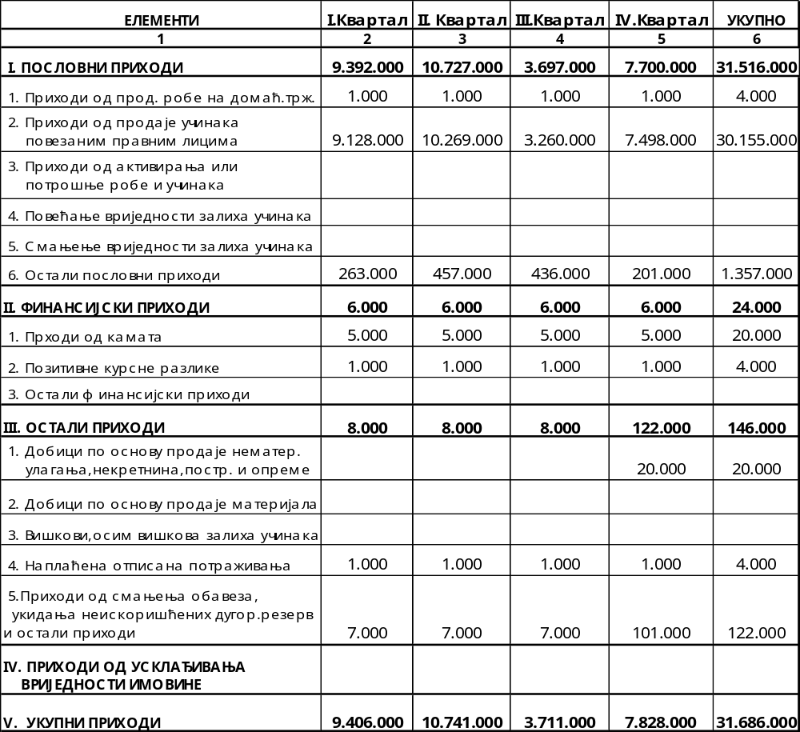

ПЛАН И СТРУКТУРА УКУПНИХ РАСХОДА ЗА 2021.г.-ЗП”ХЕ НА ДРИНИ”
KM
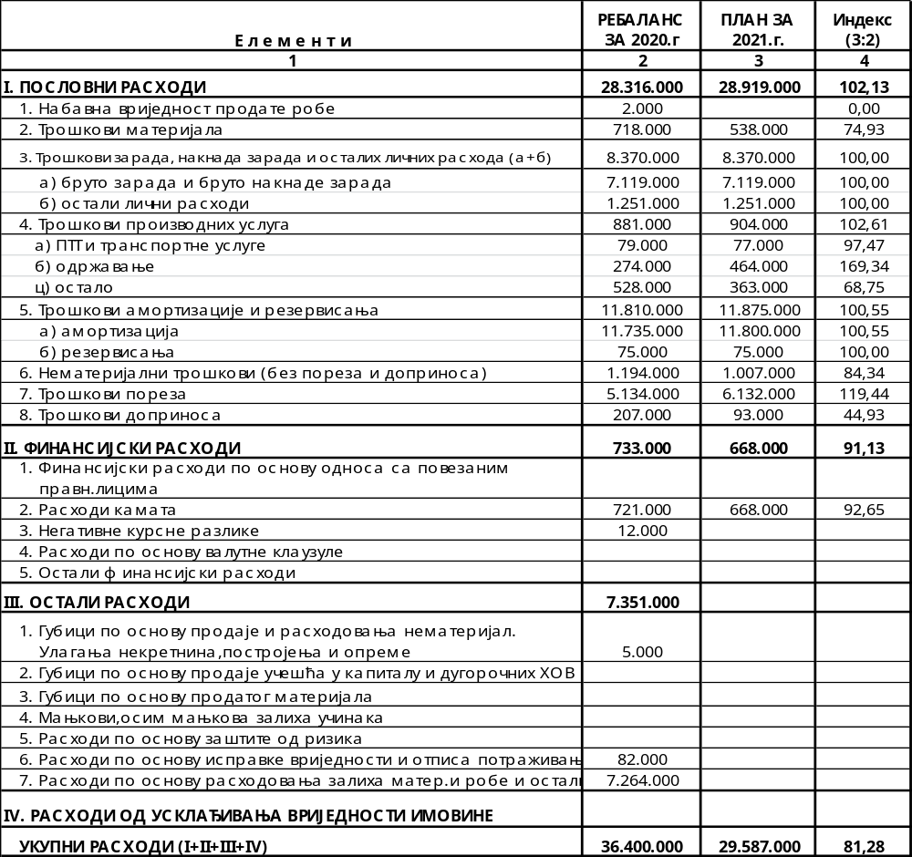

ПЛАН И СТРУКТУРА УКУПНИХ РАСХОДА ЗА 2021.г. ПО ПОЛУГОДИШТИМА-ЗП”ХЕ НА ДРИНИ”
KM
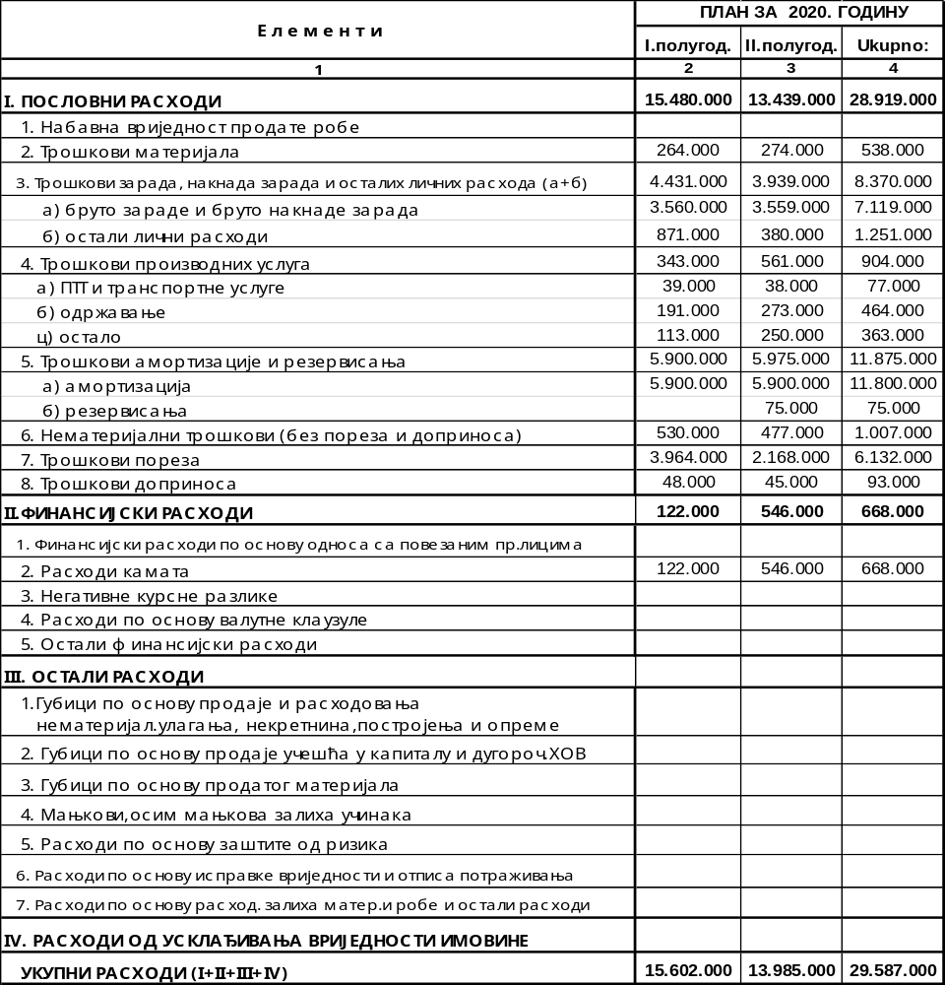

ПЛАН И СТРУКТУРА УКУПНИХ РАСХОДА ЗА 2021.г. ПО КВАРТАЛИМА-ЗП”ХЕ НА ДРИНИ”
KM
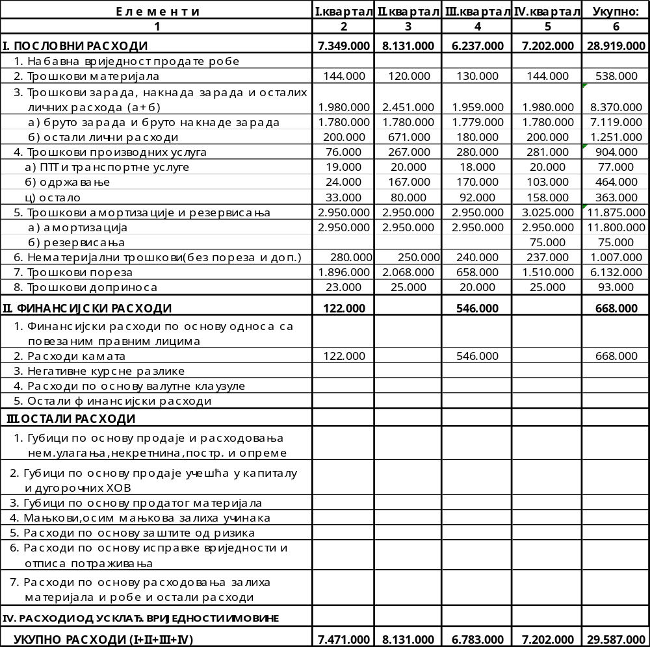

ПЛАН И СТРУКТУРА УКУПНИХ РАСХОДА ЗА 2021.г-ХЕ ”БИСТРИЦА”
KM
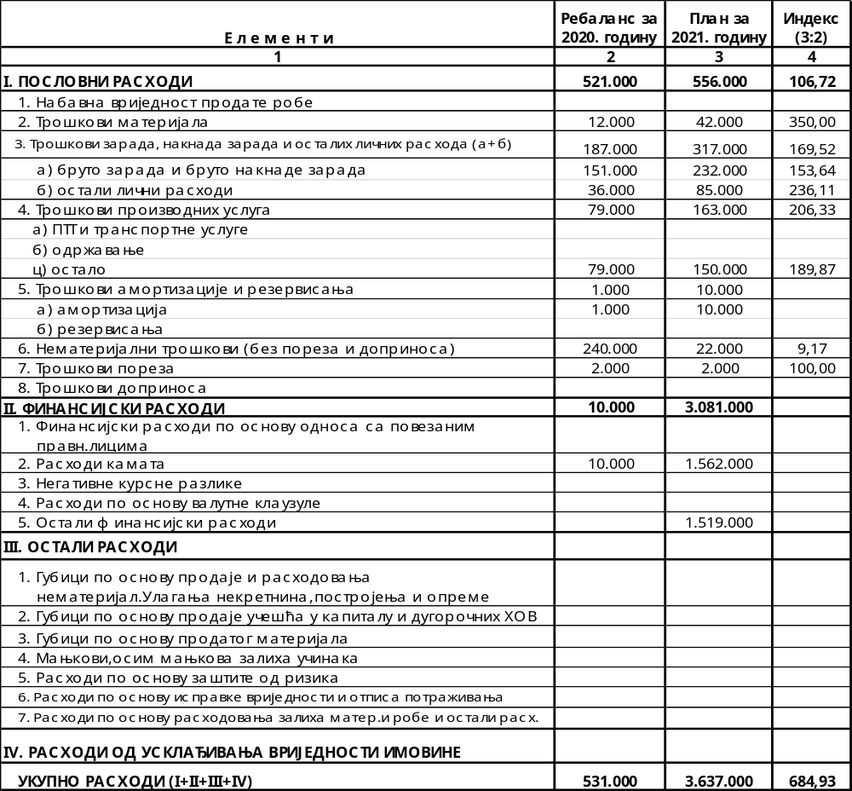

ПЛАН И СТРУКТУРА УКУПНИХ РАСХОДА ЗА 2021.г. ПО ПОЛУГОДИШТИМА-ХЕ ”БИСТРИЦА”
KM
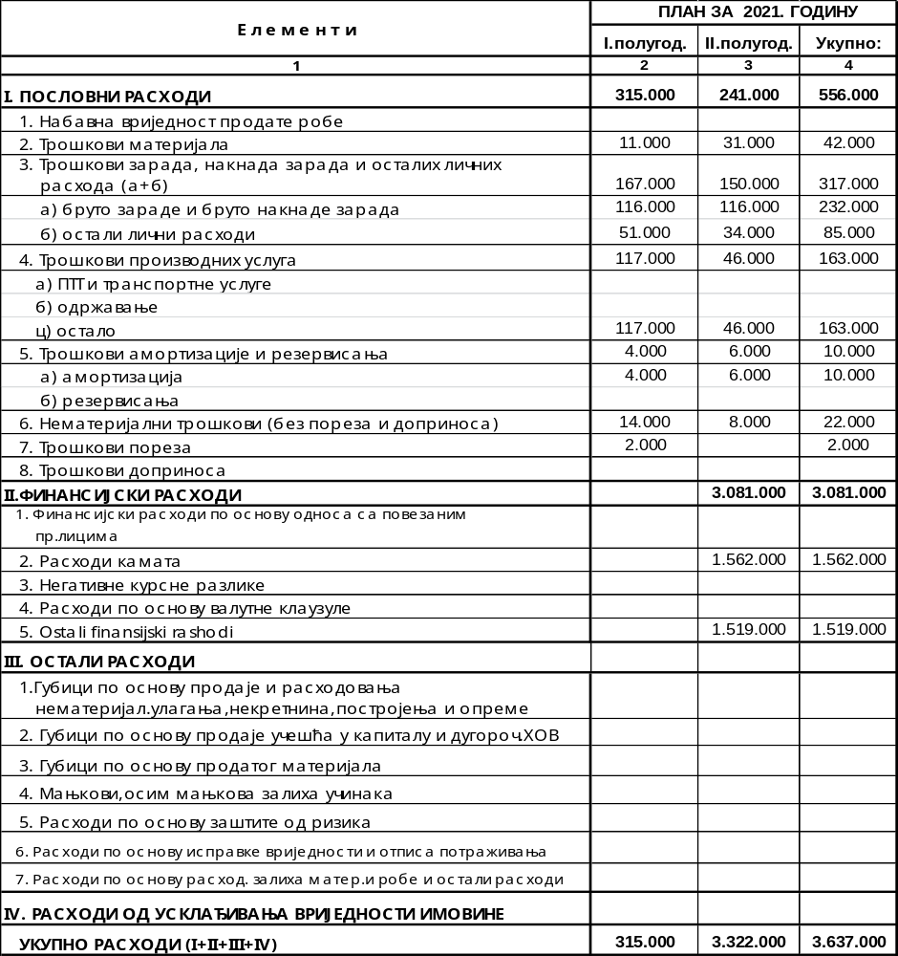
ПЛАН И СТРУКТУРА УКУПНИХ РАСХОДА ЗА 2021.г. ПО КВАРТАЛИМА-ХЕ”БИСТРИЦА”
KM
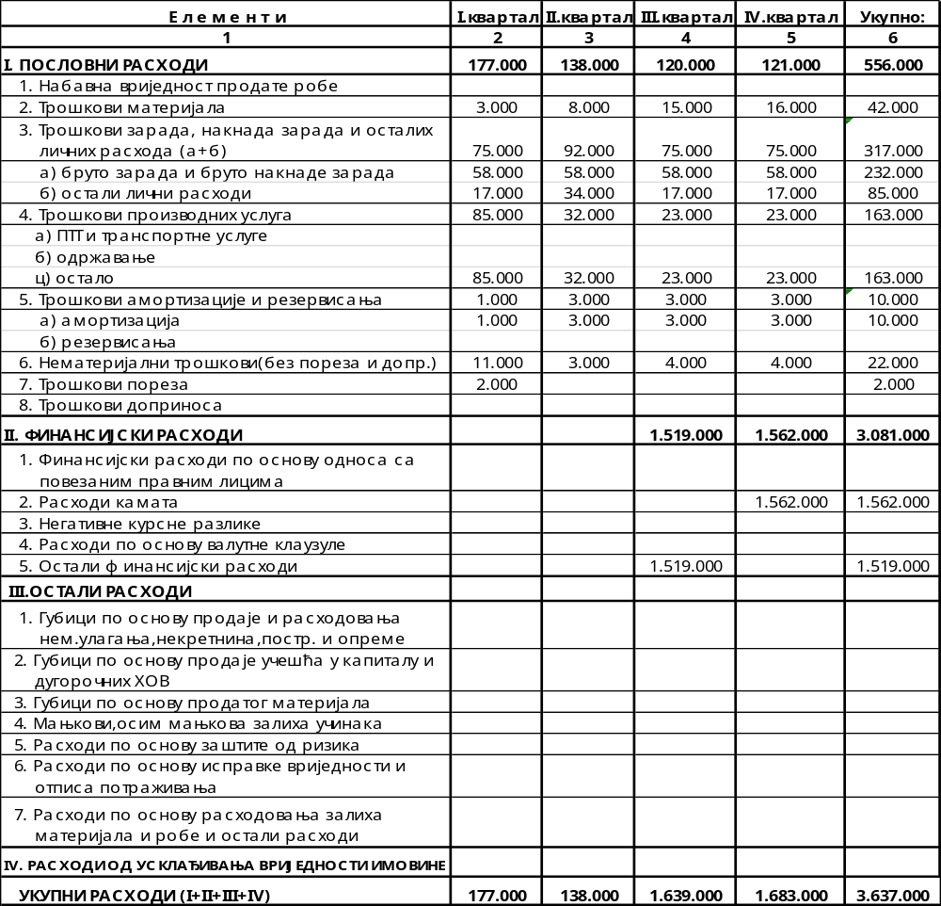

ПЛАН И СТРУКТУРА УКУПНИХ РАСХОДА ЗА 2021.г.-КОНСОЛИДОВАНИ
KM 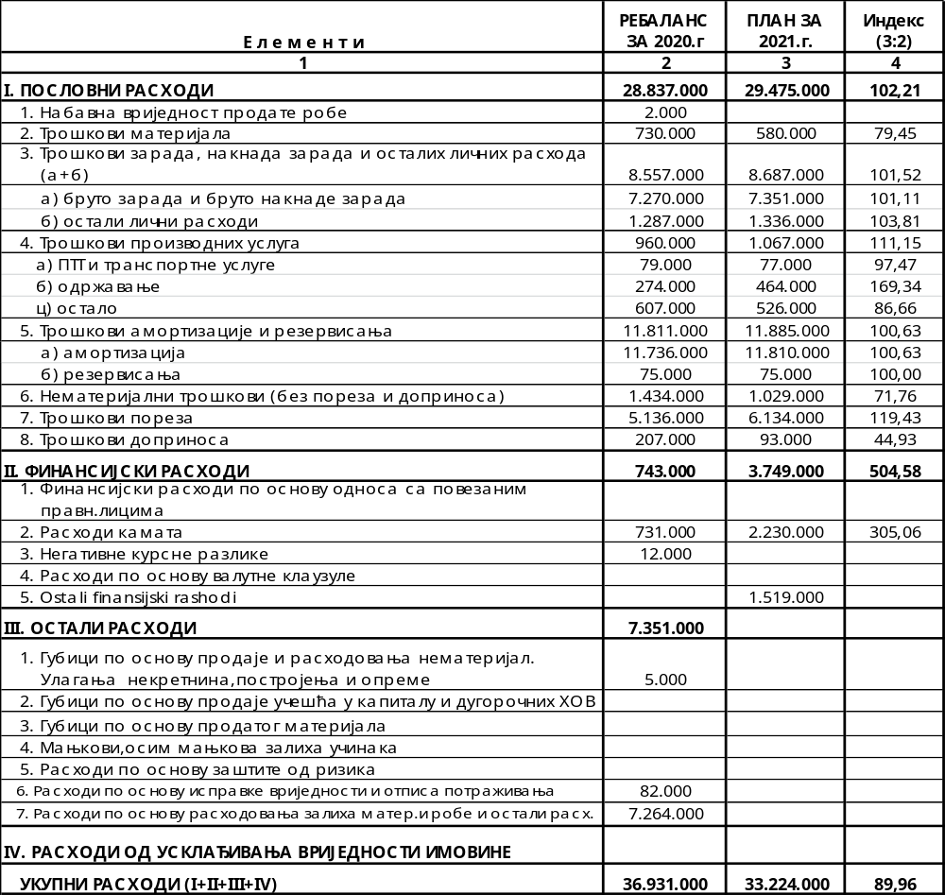

ПЛАН И СТРУКТУРА УКУПНИХ РАСХОДА ЗА 2021.г. ПО ПОЛУГОДИШТИМА-КОНСОЛИДОВАНИ
KM
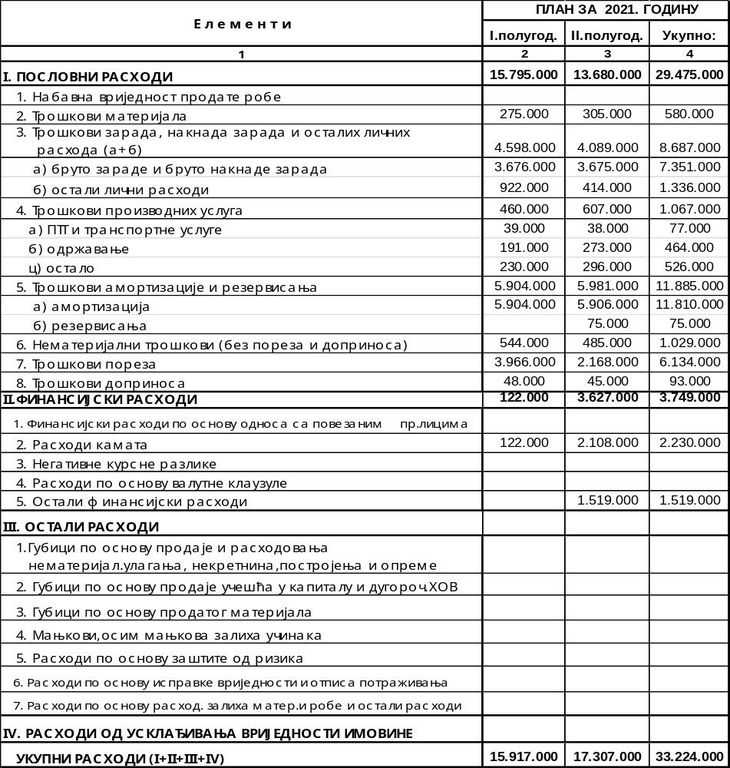

ПЛАН И СТРУКТУРА УКУПНИХ РАСХОДА ЗА 2021.г. ПО КВАРТАЛИМА-КОНСОЛИДОВАНИ
KM
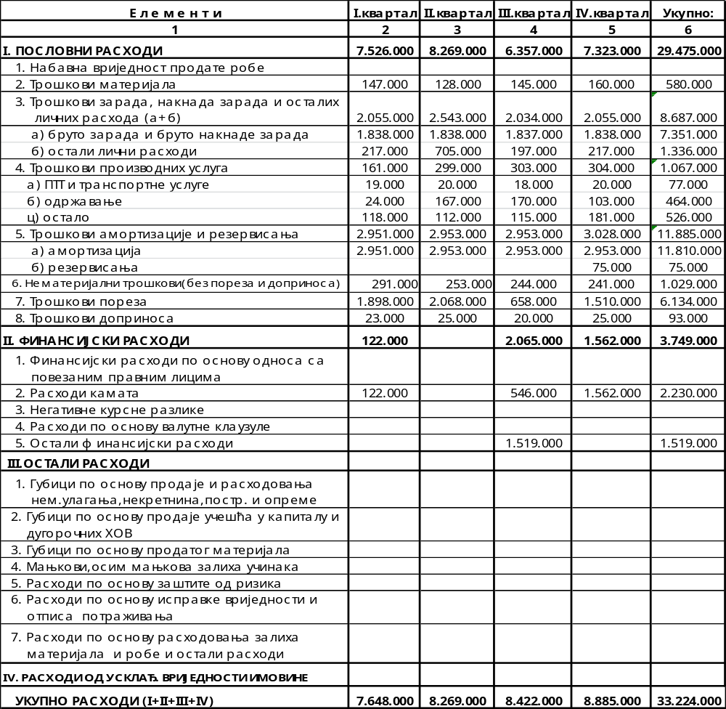

IV. МЈЕРЕ И АКТИВНОСТИ НА ИЗВРШЕЊУ ПЛАНА

IV . КЉУЧНЕ АКТИВНОСТИ И МЈЕРЕ НА ИЗВРШЕЊУ КОНСОЛИДОВАНОГ ПЛАНА
ПОСЛОВАЊА ЗА 2021. ГОДИНУ

1. Прва и основна активност на реализацији Консолидованог плана пословања
за 2021. годину, свакако је остварење планиране производње, у циљу сигурног
и континуираног снабдјевања домаћих потрошача као и обезбеђење
планираних билансних вишкова енергије за пласман осталим купцима и у
извоз.
Остварење планиране производње, захтијева обезбеђење оптималне
погонскe спремности и максималне расположивости производних постројења.

- Носиоци активности: Извршни директор за техничке послове МХ ЕРС и Управа
предузећа
- Рок: континуирано

2. Реализација Плана инвестиција за 2021.годину, посебно инвестиционих
пројеката везаних за сигуран рад производног система, код ЗП “ХЕ на
Дрини” и ангажовање свих ресурса за почетак изградње хидроелектрана на
р.Бистрици. Такође, веома је важно да се у 2021. години, испуне неопходни
предуслови за реализацију планираних пројеката из обавеза по
водопривредној и еколошкој дозволи и пројеката на увођењу нових
информационих технологија.
За остварење Плана инвестиција неопходна је максимална сарадња и
координацијa са надлежним дирекцијама МХ ЕРС МП , као и са другим
органима МХ ЕРС МП, у циљу добијања сагласности и одобрења потребних
за реализацију планираних пројеката.

-Носиоци активности: Управе Друштава “ХЕ на Дрини” И ХЕ “Бистрица” и
органи управљања
- Рок: континуирано

3. Радове на ремонту и реконструкцији постројења и опреме урадити благовремено и
квалитетно, како би се побољшала погонска спремност и обезбедила реализација
плана производње уз максималну рационализацију трошкова за ове активности,

- Носиоци активности: Управа Друштва
- Рок: планирани термини одржавања ремонта

4. Мјесечно сагледавати кретања прихода и расхода и сачињавати комплетне
анализe остварених резултата пословања, у циљу благовременог и
континуираног увида у стање у коме се предузеће налази и предузимање
мјера на реализацији стратешког циља: контрола трошкова и пословање без
губитка.
- Носиоци активности: Управа Друштва и интерна ревизија
- Рок: континуирано
5. У вези са претходном тачком, побољшати економичност коришћења путничких
возила, контролисати трошкове репрезентације, службених
путовања,ангажовања по уговору о дјелу, канцеларијског материјала,
семинара, службених телефона и других трошкова који нису директно везани
за дјелатност.

- Носиоц активности: Управа Друштва
- Рок: континуирано

6. Приликом запошљавања нових радника, поштовати Закључак Владе РС од
10.12.2020. године, према којем ће се пријем нових радника вршити на начин да
јавна предузећа образложени захтјев доставе ресорном Министарству, које ће
сачинити мишљење и исто заједно са захтјевом доставити Влади на доношење
коначне одлуке.
Запошљавање радника на одређено вријеме свести на неопходан минимум.
Редовно измиривати обавезе према стипендистима,у складу са планираним
средствима

- Рок: континуирано
- Носиоци активности: Управа Друштва

7. Исплате накнада за рад Надзорног одбора и Одбора за ревизију вршити у
складу са Одлуком Скупштине акционара.

- Носиоц активности: Скупштина акционара
- Рок: континуирано

8. Прековремене и интервентне сате свести на неопходне за одржавање редовне
производње. Елиминисати прековремени рад у администрацији.

- Носиоц активности: Управа Друштва
- Рок: континуирано

9. У потпуности примјењивати Закон о јавним набавкама и друга акта којим се
регулише проблематика набавки.

Подносиоци захтјева за набавку дужни су да исте подносе благовремено,
водећи рачуна о стању залиха, предложеном поступку, и уз претходну
провјеру процјењене вриједности конкретне набавке.

- Носиоци активности: Управа друштва и Сектор за економско-финансијске послове
- Рок: Трајан

10. У планском периоду смањити све трошкове који нису директно везани за
дјелатност, како би се испоштовао Закључак Владе од 10.12.2020. године, којим
се тражи смањење укупних трошкова од 10 % у финансијским плановима
(репрезентација, службена путовања, ангажовање запослених на одређено
вријеме, семинари, службени телефони, материјали и др.)

11. Приступити имплементацији система финансијског управљања и контроле, у
складу са одредбама Закона о систему интерних финансијских контрола у
јавном сектору РС, који обухвата све врсте процеса, политика и процедура који
се користе код финансијског планирања, извршавања, контроле и
извјештавања у областима стратешких и оперативни активности предузећа.

12. Донијети акт о управљању ризицима којим се поставља оквир за увођење
праксе управљања ризицима са дефинисањем стратешких ризика који могу
неповољно утицати на остварење приоритетних циљева предузећа.

13. У цјелости и доследно примјењивати Закон о донацијама. Донације се могу
додјељивати из остварене добити и то искључиво у областима спорта,
здравства, културе,социјалне и хуманитарне помоћи, а након потврђивања
остварене нето добити од стране независног ревизора и усвојене Одлуке о
расподјели нето добити Скупштине акционара.

- Носиоци активности: Управа Друштва
- Рок: Након достављања ревизорског финансијског извјештаја и Одлуке
Скупштине акционара

14. Доследно реализовати све Одлуке и Закључке: Владе РС-е, МХ ЕРС-а ,
Скупштине акционара, Надзорног и Одбора за ревизију, Независног ревизора
и Одјељења интерне ревизије.

- Носиоци активности:Управа Друштва
- Рок: трајан

15. Редовно обезбјеђивати све потребне информације за Надзорни одбор, Одбор
за ревизију, Скупштину акционара, МХ ЕРС, институције тржишта хартија од
вриједности,ревизије, Владе РС-е, Министарсва индустрије, енергетике и
рударства и друге.

- Носиоци активности: Управа Друштва
- Рок: Трајан



